**TÜRKİYE ve AB Arasında Şehir Eşleştirme-II: Yeşil Bir Gelecek İçin Eşleştirme Hibe Programı**

**BORNova ve HeidelBERG Belediyeleri (Almanya) Arasında İklim Uyum Şehir Eşleştirme Projesi**

**(BORNBERG Projesi)**

**TR2020/DG/01/A2-01/159**

**E- Bülten 3**

3. Haber bültenimizi sizlerle paylaştığımız için tüm BORNBERG konsorsiyumu adına mutluluk duyuyoruz.

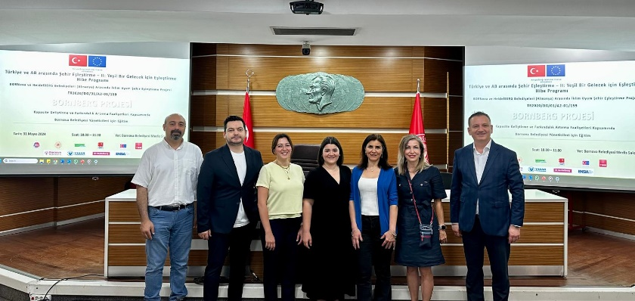“Yeşil bir kent geleceği için bir iş birliği” yeni gelişmeleriyle devam ediyor.

Bornova Belediyesi personelinin iklim ve enerji krizi konusundaki bilgi seviyesi ve bu alanda yapılması planlanan çalışmalar hakkındaki farkındalığı üzerine yapılan anket çalışmasına 853 personel katılarak bu konuda ihtiyaçların belirlenmesini sağladı.

Anket sonucunda personel bilgi seviyesi ve iklim değişikliği farkındalığının Türkiye ortalamasından yüksek olduğu görüldü. Buna rağmen, günümüzde gittikçe karmaşık hale gelen bu kavramda temel tanımlar ve süreçler konusunda bilgilendirme yapılması gerekliliği ortaya çıktı. İhtiyaç analizinde öne çıkan konular SECAP süreci, sürdürülebilir şehirler, sürdürülebilir toplum ve karbon ayak izi olarak belirlendi. BU sonuçlardan yola çıkarak öncelikle karar alıcılar olan Bornova Belediyesi Meclis üyeleri ve yönetici personele yönelik iki ayrı eğitim gerçekleştirildi.

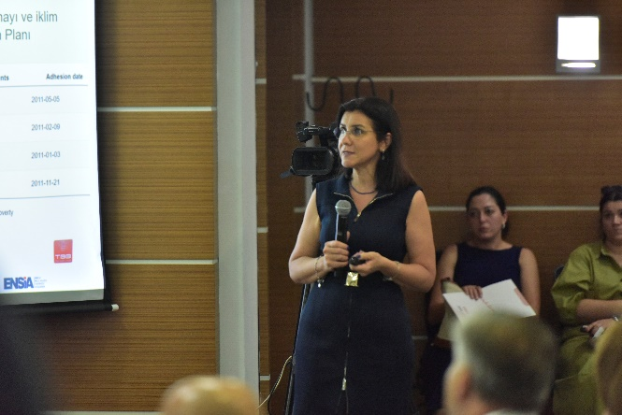Yöneticilere yönelik eğitim, Yaşar Üniversitesi ekibinin hazırladığı eğitim dokümanları kullanılarak 31 Mayıs 2024 tarihinde Bornova Belediyesi’nde gerçekleştirdi. Bu farkındalık eğitiminde Prof. Dr. Nurdan YILDIRIM ve Dr. Öğr. Üyesi Emin Selahattin UMDU, 50’den fazla katılımcıya İklim değişikliğinin belediye faaliyetleri üzerindeki doğrudan etkileri, iklimin bugün ve önümüzdeki yıllarda Bornova'ya etkisini anlatmıştır. Ayrıca bu eğitimlerde sürdürülebilirlik eylemlerinin yapılmamasının maliyeti, bu eylemlerin sosyal ve ekonomik faydalarına gerçek hayattan örneklerle değinilmiştir.

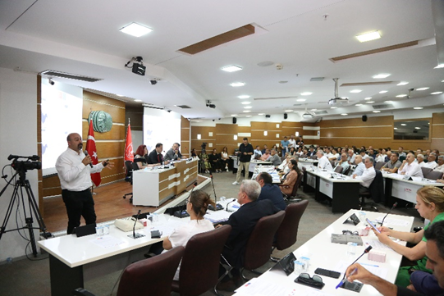Bu eğitimin ardından 1 Temmuz 2024 tarihinde Bornova Belediyesi'nde karar alıcılar olan Meclis üyeleri ve diğer kurum içi paydaşlara yönelik yapılan farkındalık eğitimi yapıldı. Bu eğitimde de iklim değişikliğin in Bornova'ya etkileri, karar alma araçları ve küresel ısınmaya karşı önleyici tedbirlere ilişkin temel bilgiler aktarıldı. Her iki eğitimde de Bornova Belediyesi Başkanı Sn. Ömer EŞKİ ile üst yönetim temsilcilerinin katılımı ve iklim değişikliği konusunda hassasiyet ve destekleri için teşekkür ederiz.